ZIUA MONDIALĂ A CONTRACEPȚIEI

Analiza de situație

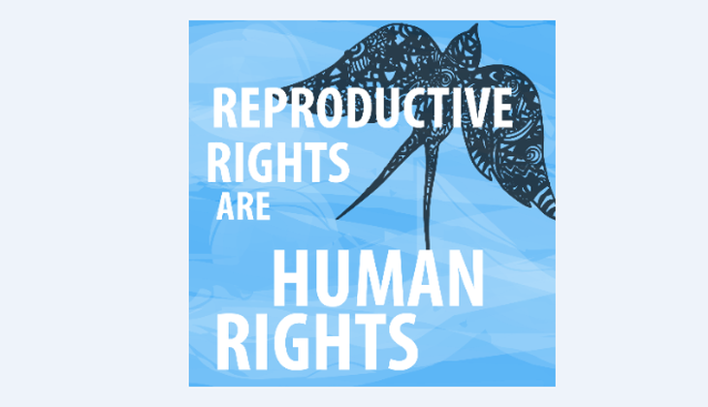

2019
CUPRINS

Introducere ......................................................................................................................pag. 2
Date statistice la nivel mondial și european .....................................................................pag. 2
Date statistice în România ...............................................................................................pag. 10
Evidenţe utile pentru intervenţii la nivel naţional, european şi internaţional .............................pag. 12
Intervenții eficace pentru grupurile țintă ale campaniei .............................................................pag. 13
Date cu rezulate relevante din studiile naționale și internaționale .............................................pag. 14
Strategii în vederea utilizării metodelor contraceptive................................................................pag. 16
Analiza grupurilor populaționale ................................................................................................pag. 17
Campanii IEC .............................................................................................................................pag. 21
Referinţe bibliografice ................................................................................................................pag. 22

INTRODUCERE
Ziua Mondială a Contracepției se celebrează anual la 26 septembrie, urmărindu-se creșterea gradului de conștientizare privind contracepția, prevenirea sarcinilor neintenționate, prevenirea deceselor mamei și copiilor, planificarea familială, reducerea numărului de avorturi, cu scopul de a ajuta la luarea unor decizii informate. Contracepția/planificarea familială (PF) permite persoanelor să decidă asupra numărului dorit de copii și asupra intervalului dintre sarcini.
Beneficiile contracepției/planificării familiale (PF) :
• Prevenirea transmiterii HIV și a altor infecții cu transmitere sexuală (prezervativul).
• Reducerea necesităţii avortului, în special a avortului la risc.
• Prin prevenirea sarcinii neintenționate, contracepția/PF previne decesele mamei și copiilor.
- Scăderea numărului de persoane fără mijloace de trai sustenabile.
La nivel mondial, 214 milioane de femei de vârstă reproductivă vor să evite o sarcină .
Utilizarea contraceptivelor variază substanțial în întreaga lume, atât în ​​ceea ce privește utilizarea totală, cât și tipurile de metode utilizate. Exemple de metode moderne includ pilula, dispozitivele intrauterine, implanturile, injectabilele, prezervativele și sterilizarea ².
În fiecare an, aproximativ 303.000 de femei mor din cauza complicațiilor în timpul sarcinii și nașterii, aproape toate în țările în curs de dezvoltare. Aproximativ o treime din decesele materne ar fi prevenite anual dacă femeile ar avea acces la contracepție eficientă .
Pe plan internațional, conform Global Health Policy din 2019 se prevede să se îmbunătățească accesul la sănătatea reproductivă și PF la nivel global, prevenind astfel decesele materne și sarcinile neintenționate³.

DATE STATISTICE LA NIVEL MONDIAL ȘI EUROPEAN
La nivel mondial
225 milioane de femei din țările cu venituri medii și mici care doresc să evite sarcina nu utilizează nicio metodă contraceptivă . Accesul la metodele PF (inclusiv metodele tradiționale) variază semnificativ în funcție de regiune. În regiuni precum Africa sub-sahariană și Oceania, prevalența contracepției este scăzută. În fiecare an, aproximativ 47.000 de femei mor din cauza complicațiilor asociate avortului (provocat).
Motivele sunt reprezentate în primul rând de lipsa conștientizării cu privire la sarcinile neintenționate, bolile cu transmitere sexuală, avorturile provocate³.

Tabel 1. Indicatori de sănătatea reproducerii/PF pe regiuni, 2018
Regiune | Nevoi de PF % | Prevalența Contracepției (%)
Global | 11.6 | 62.6
Africa Sub-Sahariană | 23.2 | 31.5
Africa de Nord | 13.9 | 54.9
Asia de Vest | 14.0 | 57.9
Asia Centrală | 13.1 | 58.0
Asia de Sud | 13.1 | 56.3
Asia de Est | 4.7 | 81.1
Asia de Sud-Est | 12.1 | 63.6
America Latină și Caraibe | 9.6 | 74.3
Oceania | 15.1 | 57.8
Europa | 9.1 | 69.3
America de Nord | 7.0 | 73.5
Sursa: https://www.kff.org

La nivel global, 62% dintre femeile căsătorite cu vârsta între 15 și 49 de ani utilizează o metodă de planificare familială. Acest procent este de două ori mai mare în rândul femeilor care trăiesc în țări cu venituri ridicate față de femeile care trăiesc în țările cu venituri mici.
Conform OMS, în fiecare an, la nivel mondial, se estimează 40-50 milioane avorturi, reprezentând 125.000 avorturi pe zi .
În fiecare zi, decesele legate de sarcină și naștere a aprox. 830 de femei pot fi prevenite. Cele mai multe dintre decesele materne (99%) se înregistrează în țările în curs de dezvoltare.
Conform Institutului Guttmacher, 88% dintre avorturi au loc în țările în curs de dezvoltare, 49% din avorturile din țările în curs de dezvoltare sunt la risc, iar un număr de 6.900 femei din aceste țări sunt tratate pentru complicațiile survenite în urma avorturilor la risc .
Utilizarea contraceptivelor a crescut în multe părți ale lumii, în special în Asia și America Latină, dar continuă să fie scăzută în Africa Subsahariană ¹.
Proporția femeilor în vârstă de 15-49 ani care utilizează cel puțin o metodă contraceptivă modernă, reprezintă 49% în țările cu venituri mici, în țările cu venituri medii 69% și 89% în țările dezvoltate .

Tabel 2. Femei căsătorite/cuplu de vârstă 15-49 ani care au nevoile de PF satisfăcute cu mijloace contraceptive moderne şi Rata de nașteri la adolescente, Regiuni OMS, 2018
Regiunea OMS | Femei căsătorite/cuplu de vârstă 15-49 ani care au nevoile de PF satisfăcute cu mijloace contraceptive moderne (%) | Rata de nașteri la adolescente ( %0 1000 femei cu vârsta între 15 – 49 ani)
Africa | 52,2 | 99,1
Americile | 83 | 48,6
Asia de S-E | 75,1 | 33
Europa | 75,1 | 16,6
Estul Mediteranei | 63,6 | 44,5
Pacificul de Vest | 89,7 | 14,2
Regiunea OMS Global | 77,4 | 43,9
Sursa: http://apps.who.int/gho/data/view.main.1610?lang=en
În timp ce utilizarea modernă a contraceptivelor a crescut în întreaga lume, în multe dintre cele mai sărace țări, mai puțin de 15% dintre femeile căsătorite de vârstă reproductivă utilizează o metodă modernă.

Fig. 1. Procentajul de femei căsătorite cu vârste între 15-49 ani care utilizează metode moderne de contracepție, 2018
<15%
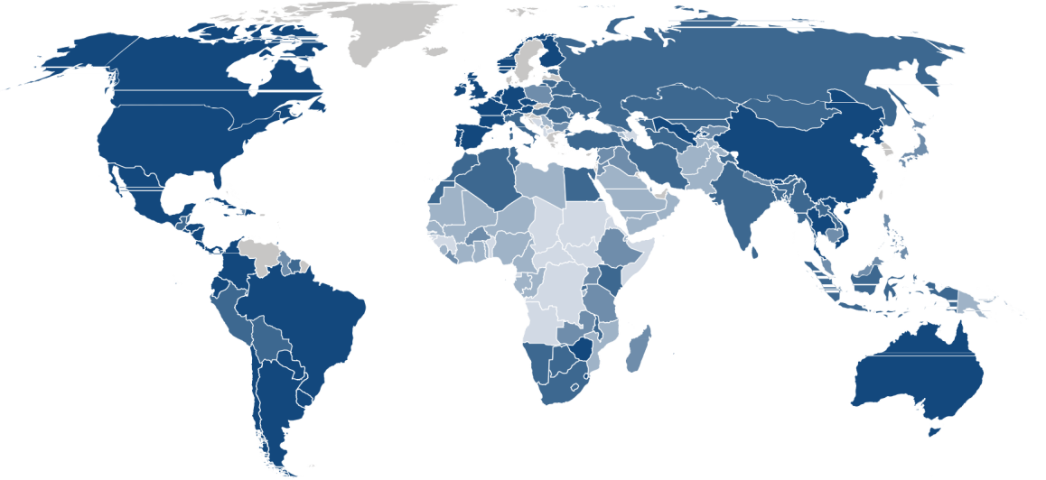
15-29%
30-44%
45-59%
>60%
Date nedisponibile

Sursa: Demographic and Health Surveys (https://www.prb.org/wp-content/uploads/2019/03/fp-data-sheet-2019.pdf)

Tabel 3. Estimarea metodelor de contracepție/PF
Regiune OMS | Demografie 2018 |  | Femei căsătorite care utilizează contracepție/PF
 | Femei 15-49ani (milioane) | Rata totală de fertilitate | Metode moderne (%) |  |  |  |  |  |  |  |  |  | Metode tradiționale (%)
 |  |  | Orice metodă | Metode moderne | Implanturi | Injecta-bile | IUD | Compri-mate | Prezer-vativ | Sterilizare |  | Alte metode moderne | Abstine-nța
 |  |  |  |  |  |  |  |  |  | Femini-nă | Masculi-nă
Global | 1898 | 2,5 | 62 | 56 | - | - | 13 | 9 | 8 | 18 | - | 1 | 6
Europa | 165 | 1,6 | 70 | 61 | - | - | 11 | 20 | 21 | - | - | - | -
UE | 101 | 1,6 | 71 | 66 | - | - | 10 | 26 | 19 | - | - | 5 | -
România | 4,5 | 1,4 | 69,8 | 50,5 | - | 0,4 | 6,3 | 16,2 | 22,6 | 3,9 | 0,2 | 0,9 | 19,4
Sursa: https://www.prb.org/wp-content/uploads/2019/03/fp-data-sheet-2019.pdf (prb.org/fpdata)¹¹

În România, se înregistrează un procent de 69,8% contracepție prin orice metodă (Europa 70%), prin metode moderne 50,5% (Europa 61%), prezervativ 22,6% (Europa 21%), comprimate 16,2% (Europa 20%), IUD 6,3% (Europa 11%).
Fig. 2. Rata nașterilor la adolescente, pe plan mondial, în perioada 2005 - 2015
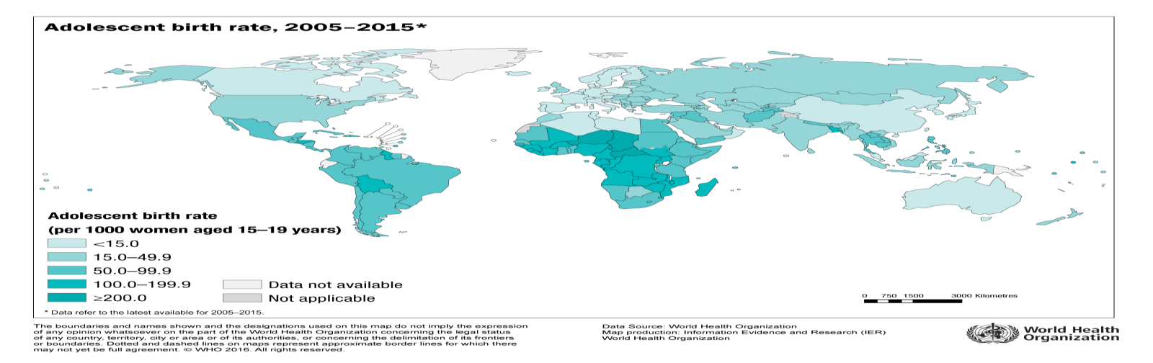
Sursa: http://gamapserver.who.int/mapLibrary/Files/Maps/Global_AdolescentBirthRate_2015.png
La nivel european
Conform Eurostat, accesul la metode contraceptive/PF în Europa este redat în figurile de mai jos:

Fig. 3. Accesul la metodele contraceptive/PF în țările UE, 2017 (%)

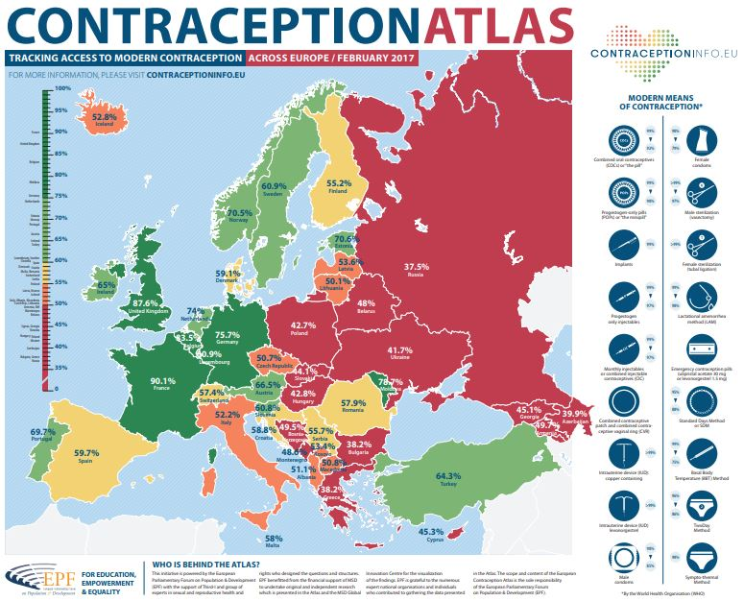
Sursa:: https://www.contraceptioninfo.eu/node/70,

Fig. 4. Accesul la metodele contraceptive/PF în țările UE, 2018 (%)
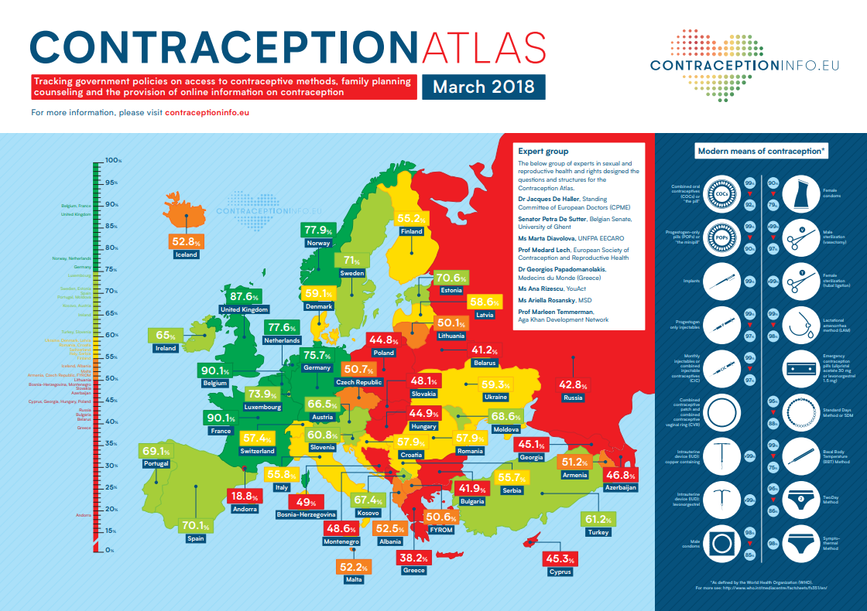
Sursa: https://www.contraceptioninfo.eu/node/71,
https://www.contraceptioninfo.eu/sites/contraceptioninfo.eu/files/epf-contraception_atlas-v5.pdf,

Fig. 5. Accesul la metodele contraceptive/PF în țările UE, 2019 (%)
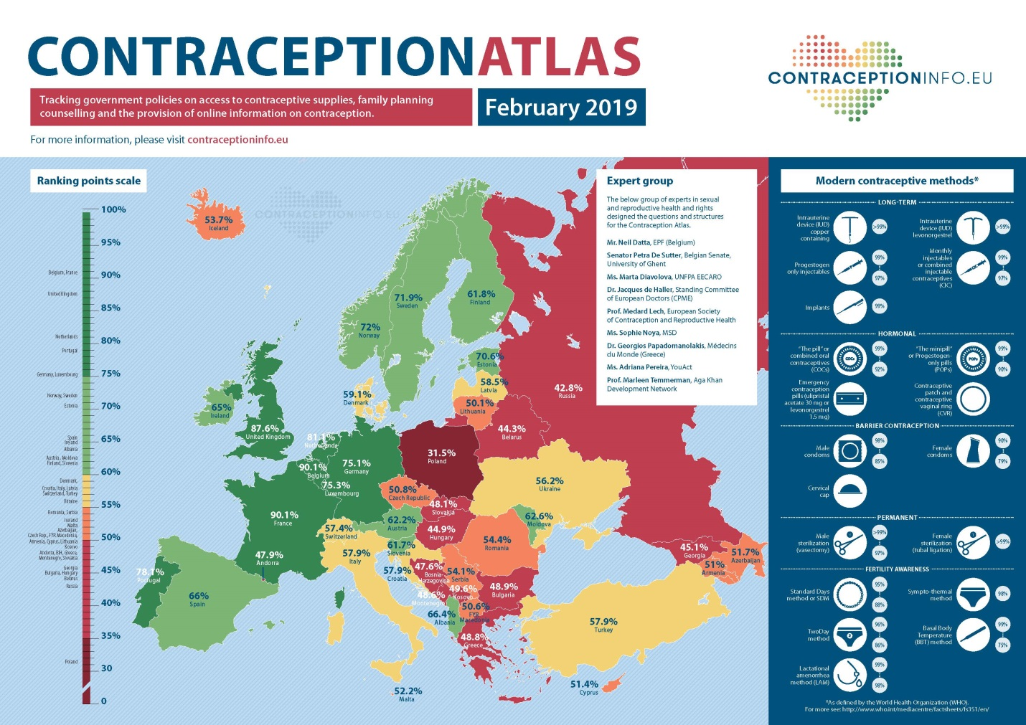
Sursa:https://www.contraceptioninfo.eu/node/72, https://www.contraceptioninfo.eu/sites/contraceptioninfo.eu/files/map_cci-english_english_v9-web.pdf

43% dintre sarcini în Europa sunt nedorite, iar 69% dintre femei utilizează metode contraceptive.
Conform datelor furnizate de Națiunile Unite, prevalența estimată a utilizării contraceptivelor, accesul la servicii de contracepție/PF, și cererea de planificare familială la nivel mondial, european și național sunt redate în tabelele de mai jos :

Fig. 6. Prevalența estimată a utilizării contraceptivelor în perioada 2013-2019 – media estimată

Sursa: Națiunile Unite – Departamentul Afacerilor Economice și Sociale, Divizia Populației¹⁹

Fig. 7. Nevoi de servicii de contracepție/planificare familială – media estimată
Sursa: Națiunile Unite – Departamentul Afacerilor Economice și Sociale, Divizia Populației¹⁹

Fig. 8. Cererea totală de planificare familială; procentul de femei cu vârste între 15-49 ani care vor să oprească sau să întârzie nașterea – media estimată

Sursa: Națiunile Unite – Departamentul Afacerilor Economice și Sociale, Divizia Populației¹⁹

În 2016, rata avorturilor a fost în Georgia 27,0%, Estonia 17,1% și Bulgaria 13,6%, în România 11,3%. În 2017, rata avorturilor a fost: Georgia (23,0%), Bulgaria (12,7%), Armenia și Azerbaijan (10,5%), Islanda (10,3%), Ungaria (10,2%), România (10,1%).

Tabel 6. Rata avorturilor în perioada 2013-2017 în UE
Țări/Ani | 2013 | 2014 | 2015 | 2016 | 2017 | Țări/Ani | 2013 | 2014 | 2015 | 2016 | 2017
Bulgaria | 14.6 | 14.1 | 14.1 | 13.6 | 12.7 | Slovacia | 6.6 | 6.4 | 6.1 | 5.8 | 5.6
Cehia | 7.6 | 7.3 | 6.8 | 6.9 | 6.5 | Finlanda | 6.8 | 6.6 | 6.4 | 6.4 | 6.3
Danemarca | 9.3 | 9.3 | : | : | : | Marea Britanie | : | : | 10.4 | 10.4 | :
Germania | 4.5 | 4.4 | 4.4 | 4.4 | 4.5 | Islanda | : | : | : | : | 10.3
Estonia | 15.4 | 18.6 | 13.3 | 17.1 | : | Elveția | 4.2 | 4.1 | 4.1 | 4.1 | 4.0
Spania | 7.9 | 6.9 | 6.9 | : | 7.0 | Montenegru | : | 5.0 | 5.2 | 4.1 | 3.5
Croația | 2.6 | 2.5 | 2.5 | 2.2 | 2.1 | Albania | : | 6.1 | 6.2 | : | 1.1
Italia | 5.9 | 5.6 | : | 5.0 | : | Serbia | : | : | : | : | 5.3
Letonia | 9.5 | 9.3 | 8.6 | 8.0 | 7.3 | Belarus | 10.5 | 10.2 | 10.1 | 9.6 | 9.0
Lituania | 6.0 | 6.0 | 5.6 | 5.5 | 5.4 | Rusia | : | : | : | : | :
Ungaria | 12.2 | 11.5 | 11.0 | 10.8 | 10.2 | Ucraina | : | 8.6 | : | : | 7.5
Polonia | 0.1 | 0.1 | 0.1 | 0.1 | 0.1 | Armenia | : | : | 11.3 | 10.8 | 10.5
Portugalia | : | 5.5 | 5.5 | 5.3 | 5.2 | Azerbaijan | 8.4 | 8.2 | 8.3 | 10.5 | 10.5
România | 14.9 | 13.6 | 12.4 | 11.3 | 10.1 | Georgia | : | : | 29.3 | 27.0 | 23.0
Slovenia | 6.9 | : | 6.4 | 6.6 | 6.3
Sursa: http://ec.europa.eu/eurostat/web/population-demography-migration-projections/births-fertitily-data/database

La nivel European s-au înregistrat creșteri ale numărului de avorturi în 2017 față de 2014 în Germania (101.209, respectiv 99.715), în Polonia (1.057, respectiv 970), Azerbaijan (34.569, față de 27.220) ¹⁸.

Fig. 9. Rata avorturilor în perioada 2013-2017 în UE

Date statistice în România
În România, numărul de avorturi legale în 2017 a fost de 56.238, față de 127.907 în 2008. În perioada 2014–2017, numărul de avorturi în România a scăzut continuu, de la 78.371 în 2014, la 56.238 în 2017¹⁹.
În perioada ianuarie-septembrie 2018, numărul de avorturi în România a fost de 40.539, comparativ cu 44.000 efectuate în aceeaşi perioadă a anului 2017 (12,0 avorturi ‰ femei fertile în 2018 comparativ cu 13,0 ‰ femei fertile în aceeaşi perioadă a anului 2017).
Conform CNSISP, cele mai numeroase avorturi s-au înregistrat în 2017 la București (7697), Cluj (1827), Constanța (1647), Prahova (1584), Bacău (1565) și Timiș (1533). În 2018, cele mai numeroase avorturi au fost în București (7572), Timiș (1702), Constanța (1574), Bacău (1518), Cluj (1516) și Teleorman (1466). Ca macro-regiuni, cele mai multe avorturi în 2017 s-au înregistrat în Regiunea Sud-Muntenia (6951), urmată de Nord-Est (6129) și Centru (5371). În 2018, numărul de avorturi a fost în scădere în toate regiunile, Sud-Muntenia 6126, Nord-Est 5428 și Sud-Est 5056 ¹⁹.
În 2017, dintre avorturile la cerere, cele mai multe au fost efectuate în București (4571), Prahova (1281), Teleorman (1156), Ialomița (1155), Constanța (1094) și Covasna (1043), iar în 2018, cele mai multe au fost în București (4474), Teleorman (1181), Prahova (1134), Constanța (1120), Covasna (1061) și Brăila (1041). În funcție de macro-regiuni, în 2017, cele mai multe avorturi la cerere au avut loc în Regiunile Sud-Muntenia (5117), Nord-Est (3299) și Centru (3041), iar în 2018, cele mai multe avorturi la cerere au avut loc în Regiunile Sud-Muntenia (4543), Sud-Est (3073) și Nord-Est (2955). Dintre toate macro-regiunile, în cea de Sud-Est s-a înregistrat o creștere a numărului de avorturi la cerere în 2018 față de 2017.
În 2017, numărul de avorturi provocate s-a înregistrat astfel: în Cluj (32), București (18), Arad și Vrancea (4) și Timiș (2), iar în 2018, cele mai multe au fost în București (42), Cluj (12), Arad (7) și Timiș (5).
La grupa de vârstă 15-19 ani, rata avorturilor a scăzut de la 19/1000 femei în 2008, la 9,4/1000 femei în 2017. Dinamica avorturilor este aceeași și la grupele de vârstă din intervalul 20-44 ani. La grupa de vârstă 45-49 ani, rata a scăzut de la 0,7 în 2008 la 0,4 în 2017, scăderile începând cu anul 2014 .
Rata avorturilor a scăzut în ultimii 10 ani, atât la toate femeile de vârstă fertilă, cât și la grupele de vârstă 15-19 ani și 20-24 ani, de la 22,1‰ femei (respectiv 19 și 31,7) în 2008, la 10,1, respectiv 9,4 și 18,3‰ femei în 2017, cu o ușoară creștere a celor trei valori în 2011 (18,2, respectiv 16,1 și 27,2 ‰ femei) ²².

Fig. 10. Avorturi pe grupe de vârstă a mamei, în perioada 2009 – 2018, în România, ‰ femei
Sursa: http://statistici.insse.ro:8077/tempo-online/#/pages/tables/insse-table²²
Avorturile la adolescente (15-19 ani) au scăzut în 2017 (9,4%o femei) faţă de 2008 (19%o femei).
Tabel 7. Născuți vii pe grupe de vârstă a mamei, regiuni de dezvoltare, 2009-2018
 | Grupe de varsta ale mamei | Rregiuni de dezvoltare | Ani
 |  |  | 2009 | 2010 | 2011 | 2012 | 2013 | 2014 | 2015 | 2016 | 2017 | 2018
 |  |  | UM: Numar persoane
 | Total | TOTAL | 222388 | 212199 | 196242 | 201104 | 214932 | 202501 | 206190 | 203231 | 205835 | 190170
 | - | NORD-VEST | 28861 | 27896 | 26080 | 26881 | 28512 | 27006 | 27773 | 27688 | 28357 | 26444
 | - | CENTRU | 27752 | 26552 | 25097 | 25383 | 26658 | 25718 | 25619 | 25633 | 26095 | 24070
 | - | NORD-EST | 41263 | 38868 | 36401 | 38457 | 44541 | 39231 | 40396 | 38193 | 38690 | 34679
 | - | SUD-EST | 28131 | 26896 | 23876 | 24298 | 25702 | 24610 | 24599 | 24462 | 24148 | 21793
 | - | SUD-MUNTENIA | 32428 | 30627 | 28053 | 28215 | 28899 | 27535 | 28071 | 27567 | 27495 | 25582
 | - | BUCURESTI - ILFOV | 25509 | 24978 | 22712 | 23085 | 24211 | 23576 | 24195 | 24418 | 25684 | 24561
 | - | SUD-VEST OLTENIA | 20115 | 18908 | 17823 | 18134 | 18851 | 17704 | 17811 | 17477 | 17620 | 16371
 | - | VEST | 18329 | 17474 | 16200 | 16651 | 17558 | 17121 | 17726 | 17793 | 17746 | 16670
 | sub 15 ani | TOTAL | 758 | 732 | 748 | 785 | 816 | 728 | 698 | 706 | 743 | 674
 | - | NORD-VEST | 110 | 82 | 101 | 103 | 103 | 93 | 79 | 97 | 103 | 98
 | - | CENTRU | 128 | 129 | 152 | 141 | 164 | 149 | 133 | 162 | 183 | 148
 | - | NORD-EST | 63 | 83 | 100 | 88 | 100 | 103 | 79 | 93 | 68 | 76
 | - | SUD-EST | 130 | 116 | 84 | 103 | 98 | 72 | 87 | 88 | 84 | 78
 | - | SUD-MUNTENIA | 151 | 154 | 154 | 148 | 162 | 112 | 119 | 105 | 106 | 109
 | - | BUCURESTI - ILFOV | 22 | 23 | 27 | 29 | 26 | 29 | 22 | 29 | 30 | 20
 | - | SUD-VEST OLTENIA | 106 | 107 | 92 | 121 | 125 | 119 | 106 | 90 | 112 | 85
 | - | VEST | 48 | 38 | 38 | 52 | 38 | 51 | 73 | 42 | 57 | 60
 | 15-19 ani | TOTAL | 25456 | 21775 | 20150 | 19822 | 20642 | 19375 | 19426 | 19405 | 19173 | 17307
 | - | NORD-VEST | 3013 | 2566 | 2376 | 2412 | 2532 | 2414 | 2446 | 2354 | 2353 | 2307
 | - | CENTRU | 3177 | 2846 | 2585 | 2606 | 2833 | 2759 | 2727 | 2916 | 2965 | 2769
 | - | NORD-EST | 4845 | 4148 | 3852 | 3858 | 3980 | 3676 | 3773 | 3651 | 3519 | 3127
 | - | SUD-EST | 3473 | 3151 | 2906 | 2772 | 2802 | 2693 | 2618 | 2636 | 2642 | 2227
 | - | SUD-MUNTENIA | 4620 | 3805 | 3563 | 3452 | 3575 | 3351 | 3377 | 3334 | 3290 | 2997
 | - | BUCURESTI - ILFOV | 1204 | 934 | 855 | 822 | 815 | 778 | 807 | 830 | 838 | 738
 | - | SUD-VEST OLTENIA | 3175 | 2665 | 2462 | 2386 | 2520 | 2295 | 2211 | 2194 | 2150 | 1838
 | - | VEST | 1949 | 1660 | 1551 | 1514 | 1585 | 1409 | 1467 | 1490 | 1416 | 1304
 | 20-24 ani | TOTAL | 56985 | 52649 | 48171 | 47735 | 47887 | 41207 | 39646 | 38032 | 37975 | 34560
 | - | NORD-VEST | 7373 | 6898 | 6259 | 6316 | 6242 | 5462 | 5201 | 5060 | 4967 | 4649
 | - | CENTRU | 6728 | 6315 | 5674 | 5667 | 5496 | 4780 | 4644 | 4395 | 4614 | 4118
 | - | NORD-EST | 10766 | 9996 | 9515 | 9819 | 11068 | 8859 | 8620 | 8086 | 7978 | 7154
 | - | SUD-EST | 7442 | 6835 | 6077 | 5855 | 5720 | 5087 | 4873 | 4689 | 4649 | 4172
 | - | SUD-MUNTENIA | 9670 | 8833 | 8006 | 7711 | 7312 | 6456 | 6286 | 6138 | 6107 | 5527
 | - | BUCURESTI - ILFOV | 4354 | 3846 | 3374 | 3261 | 3076 | 2529 | 2301 | 2301 | 2401 | 2304
 | - | SUD-VEST OLTENIA | 6114 | 5556 | 5191 | 5143 | 4929 | 4345 | 4197 | 3940 | 3949 | 3575
 | - | VEST | 4538 | 4370 | 4075 | 3963 | 4044 | 3689 | 3524 | 3423 | 3310 | 3061
Sursa: http://statistici.insse.ro:8077/tempo-online/#/pages/tables/insse-table²²
Născuţii vii având mame cu vârsta mai mică de 15 ani au fost în număr mai redus în 2018 (674) faţă de 2009 (758). Pe regiuni se remarcă creşterea numărului de născuţi în doar trei regiuni: Centru, Nord-Est şi Vest. La celelalte grupe de vărstă a mamei, se remarcă scăderea numărului de născuţi vii.
Evidențe utile pentru intervenții la nivel național, european și internațional

1. Developing integrated community-based HIV prevention, harm reduction, and sexual and reproductive health services for women who inject drugs (Dezvoltarea prevenirii integrate a HIV pe plan comunitar, reducerea noxelor și a serviciilor de sănătate sexuală și reproductivă pentru femeile care își injectează droguri). Reproductive Health, 2019 (Suppl 1):59, mai 2019
Femeile participante la studiu, care folosesc droguri injectabile, au avut acces limitat la servicii contraceptive/PF și a altor servicii de sănătatea reproducerii. Articolul subliniază integrarea intervențiilor privind utilizarea contraceptivelor și a altor servicii de sănătatea reproducerii în programele existente de prevenire a HIV.

2. Calitatea îngrijirii în domeniul informațiilor și serviciilor contraceptive, bazată pe standardele privind drepturile omului. O listă de verificare pentru furnizorii de servicii medicale (Quality of care in contraceptive information and services, based on human rights standards. A checklist for health care providers). OMS, 2017
3. Ghidul tehnic internațional privind educația sexualității. UNAIDS 2018
4. Actualizarea și extinderea îndrumărilor pentru furnizorii de planificare familială din întreaga lume. Manualul global de planificare familială. OMS 2018 .
5. Ghidul OMS privind considerentele etice în planificarea și revizuirea studiilor de cercetare privind sănătatea sexuală și reproductivă la adolescenți (World Health Organization Guidance on Ethical Considerations in Planning and Reviewing Research Studies on Sexual and Reproductive Health in Adolescents). Jerome Amir Singh. Journal of Adolescent Health, 2019, vol. 64, issue 4, pag. 427–429
6. OMS lansează o nouă orientare pentru a ajuta personalul sanitar să asigure îngrijirea medicală a avortului (WHO launches new guideline to help health-care workers ensure safe medical abortion care). OMS 2019 .

7. OMS lansează prima orientare privind intervențiile digitale în domeniul sănătății (WHO releases first guideline on digital health interventions). OMS 2019

Ghidul face recomandări privind telemedicina, care permite persoanelor care trăiesc în locații îndepărtate să obțină servicii de sănătate prin utilizarea telefoanelor mobile, a portalurilor web sau a altor instrumente digitale. OMS subliniază că aceasta este o completare valoroasă a interacțiunilor față în față, dar nu le poate înlocui în totalitate. De asemenea, este important consultările să fie efectuate de către personal medical calificat și să se mențină confidențialitatea persoanelor.

Pentru a sprijini guvernele în monitorizarea și coordonarea investițiilor digitale în țara lor, OMS a dezvoltat Atlasul Digital pentru Sănătate, un depozit global online, în cadrul căruia implementatorii pot înregistra digital activitățile lor de sănătate.

8. Ghidul dvs. de contracepție. Serviciul Național de Sănătate (Your contraception guide. National Health Service). UK
9. Atlasul de Contracepție 2018 lansat de Forumul European al Populației și Dezvoltării (EPF) ^{14, 15} (11,12 - 2018). Atlasul este un instrument de evidenţiere a aspectelor legate de contracepţie.
10. Educația Sexuală în Europa și Asia Centrală, Ghid elaborat de Centrul Federal German pentru Educație în Sănătate (BZgA) şi Federația Internațională Planificată pentru Părinți - Rețeaua Europeană (IPPF EN) 2018[1]. Potrivit acestor documente, educația sexuală a devenit normă în majoritatea țărilor din Europa și Asia Centrală, iar in majoritatea țărilor, există un cadru juridic in vederea desfăşurării educației sexuale ³⁰.
În regiunea europeană s-au înregistrat progrese remarcabile în dezvoltarea și integrarea curriculei de educație sexuală în școlile formale³⁰.
În 21 din cele 25 de țări, există în prezent o lege, o politică sau o strategie cu privire la contracepţie. În martie 2017, în Marea Britanie s-a luat decizia ca educația sexualității să devină un subiect statutar (educaţia sexuală este predată în toate școlile din țară, incluzând și pe cele private). În trei dintre cele patru țări, o formă de educație sexuală a fost pusă în aplicare sau este în curs de pregătire ³⁰.
În concluzie, educația sexuală la școală este acum regulă în regiunea europeană. In majoritatea țărilor, educația sexuală începe în școala primară și continuă în cea secundară. În mai multe țări, educația sexuală în școala primară tinde să se concentreze pe cunoașterea corpului uman, a funcțiilor și schimbărilor sale în timpul pubertății, precum și asupra relațiilor umane. Subiectele legate de contracepție sau prevenirea ITS, sunt, de obicei, tratate numai în școala secundară. Aceste subiecte sunt aproape întotdeauna predate înainte ca tinerii să aibă primul lor contact sexual, care pentru 21% din toți tinerii din regiune are vârsta de 15 ani³⁰.
11. Gender Action Plan 2018–2023, iunie 2018 lansat de UNAIDS. Tema principală este egalitatea de gen.
12. Jurnalul European de Contracepție și îngrijire a sănătății reproductive al Societății Europene de Contracepție și Sănătate Reproductivă - publică de șase ori pe an documente de cercetare originale, precum și articole de recenzie și alte materiale educaționale,,.
Intervenții eficace pentru grupurile țintă ale campaniei
Intervenţii
PF şi sănătatea reproducerii (SR) cuprinde o gamă largă de servicii care s-au dovedit a fi eficiente în reducerea riscului de sarcini neintenționate, mortalitate maternă și infantilă și alte complicații.
Acestea includ:
- spațierea la naștere;
- contracepție;
- educația sexuală, informarea și consilierea;
- îngrijire post-avort;
- screening-ul / testarea pentru HIV și alte boli cu transmitere sexuală (BTS);
- repararea fistulei obstetricale;
- îngrijire prenatală și postnatală;
- vaccin HPV (papilomavirus uman) pentru prevenirea cancerului de col uterin și a verucilor genitale;
- cercetarea metodelor noi, cum ar fi microbicidele³.
Un proiect UNDP, UNFPA, UNICEF, OMS, Banca Mondială realizat începând din 2010-2011, afirmă că decesele prin avort reprezintă 8% din mortalitatea maternă la nivel mondial. Cu toate acestea, captarea informațiilor corecte despre avort este o provocare. Există date limitate privind morbiditatea asociată cu avortul și gestionarea acestuia, precum și lipsa măsurării standard a gravității. Acest proiect desfășurat la nivel mondial privind avortul (Studiul OMS la nivel mondial privind avortul - WHO Multi-Country Survey on Abortion - WHOMCS-A) asupra sănătății materne și a nou-născutului a colectat date privind peste 300.000 de femei din 29 țări, care au primit îngrijiri legate de sarcină.
Proiectul a avut ca obiective principale: ​​
- evaluarea sarcinii, complicațiilor legate de avort și severitatea acestora;
- gestionarea complicațiilor legate de avort;
- explorarea avortului;
- evaluarea capacității instituționale pentru asigurarea unui avort fără riscuri.
Din 15.607 înregistrări individuale, 88,3% sunt complicații datorate avorturilor, 9,1% se datorează sarcinilor ectopice, iar 2,4% se datorează sarcinilor molare.
Dreptul fundamental al indivizilor (inclusiv al tinerilor) de a decide, în mod liber și pentru ei înșiși, dacă, când și câți copii să aibă, este esențial pentru viziunea și obiectivele FP2020 .
Peste un miliard de tineri (cu vârste cuprinse între 10 și 24 de ani) care trăiesc în cele 69 de țări incluse în programul FP2020 nu au acces la programe de îngrijire a sănătății sexuale și reproductive.
Programul FP2020 oferă un ghid online pentru adolescenți și are ca obiectiv promovarea drepturilor adolescenților și tinerilor în vederea îmbunătățirii accesului la serviciile de planificare familială și contracepție.

Date cu rezultate relevante din studiile naționale și internaționale
1. Raportul ”Tinerii și contracepția”. Un studiu asupra perceperii globale a tinerilor legate de sex și contracepție, din 2017, motivul cel mai des întâlnit pentru care tinerii au avut relații sexuale neprotejate a fost datorită lipsei accesului la contracepție (29,4 %).
O anchetă online a fost realizată în 2017 de către GfK Health (ancheta CAWI). La anchetă au participat 3013 femei și bărbați cu vârste de 13-25 de ani din 15 țări (Argentina, Brazilia, China, Egipt, Franța, Italia, Kenya, Mexic, Rusia, Africa de Sud, Coreea de Sud, Spania, Thailanda, Turcia și SUA). Din această anchetă a rezultat faptul că vârsta la care tinerii își încep viața sexuală este: 13-25 ani (China, Africa de Sud, Coreea de Sud, Thailanda, Turcia); 16-25 ani (Argentina, Mexic, Spania); 17-25 ani (Rusia); 18-25 ani (Brazilia, Egipt, Franța, Italia, Kenya, SUA).
2. ”Postpartum adolescents’ contraceptive counselling preferences”(”Condițiile de consiliere contraceptivă postpartum a adolescentelor ”). Jurnalul European de Contracepție și îngrijire a sănătății reproducerii, Volume 22, 2017 - Issue 2 – Pag. 83-87 .
Obiective: Pentru a reduce sarcinile repetate de la nivelul actual al SUA de aproape 20%, este necesară o mai bună înțelegere a preferințelor adolescentelor în ceea ce privește consilierea și livrarea contraceptivelor postpartum.
Concluzii: Prevenirea sarcinii este importantă pentru adolescenți în perioada postpartum, deoarece este cea mai dorită pentru întârzierea fertilităţii viitoare. Consilierea contraceptivă personală trebuie să înceapă în perioada anterioară sarcinii și să includă furnizarea de contracepție.
3. ”Contraception in adolescents with intellectual disability (”Contracepția la adolescenții cu dizabilități intelectuale”). Jurnalul European de Contracepție și îngrijire a sănătății reproducerii, Volumul 22, 2017 - Numărul 6 - paginile 401-406.
Obiective: Scopul studiului a fost de a investiga motivele pentru prima consultație ginecologică la adolescenții cu dizabilități intelectuale (ID).
Concluzie:Nevoia de contracepție la adolescenții cu ID este un motiv frecvent de consultare ginecologică, în ciuda vârstei lor mai mici și a numărului mai mic de persoane care sunt activi sexual. Contracepția orală combinată este cea mai prescrisă metodă la adolescenții cu ID; cu toate acestea, plasturele transdermic joacă, de asemenea, un rol important la acest grup.
4. ”Sexual onset and contraceptive use among adolescents from poor neighbourhoods in Nicaragua” (”Debutul sexual și utilizarea contraceptivă în rândul adolescenților din cartierele sărace din Nicaragua”) . Jurnalul European de Contracepție și îngrijire a sănătății reproducerii, Volumul 20, 2015 - Ediția 2- Paginile 88-100.
Obiective: Prevalența sarcinilor adolescente din Nicaragua este cea mai mare din America Latină. Acest studiu a urmărit să obțină o perspectivă asupra factorilor care determină comportamentele sexuale în cauză.
Concluzie: Datele au identificat asocierile comportamentului sexual al adolescenților legate de caracteristicile personale (utilizarea sexului și alcoolului), interacțiunea cu alte persoane importante (părinți, parteneri, colegi) și cu mediul (condițiile de locuit, religie).
5. ”Emergency contraception in adolescents. A grey area in Italian legislation”(Contracepție de urgență la adolescenți. O zonă gri în legislația italiană”). Jurnalul European de Contracepție și îngrijire a sănătății reproducerii, Volume 23, 2018 - Issue 3- Paginile 237-241.
Obiective:Să exploreze legislația italiană și climatul social privind problema contracepției de urgență (EC) la adolescenți.
Concluzie: Îmbunătățirea accesului minorilor la CE pare să răspundă unei poziții politice care se confruntă cu nevoile sociale existente și cu dovezi medicale care arată că CE nu are efecte secundare nedorite chiar la o utilizare în mod regulat.
6. ”Female Romanian university students’ attitudes and perceptions about contraception and motherhood (”Atitudini și percepții ale studenților români despre contracepție și maternitate” ), Jurnalul European de Contracepție și îngrijire a sănătății reproducerii, Volume 21, 2016 - Ediția 1- Paginile 39-48 .
Scopul acestui studiu a fost acela de a investiga cunoștințele, percepțiile și atitudinile studenților români cu privire la contracepție, utilizarea contraceptivelor și maternitate.
Concluzie:Studiul relevă necesitatea îmbunătățirii cunoștințelor și atitudinilor studenților față de utilizarea contraceptive general și educarea pentru sănătatea reproductivă.
7. ”Developing strategies to address contraceptive needs of adolescents: exploring patterns of use among sexually active adolescents in 46 low- and middle-income countries”(” Elaborarea strategiilor de abordare a nevoilor contraceptive ale adolescenților: explorarea modelelor de utilizare în rândul adolescenților sexual activi în 46 de țări cu venituri mici și medii”). Contracepția. 2018 Iul; 98 (1): 36-40 .
Obiective:Evaluarea utilizării contracepției în rândul adolescenților în 46 de țări cu venituri mici și medii.
Concluzie:Studiul relevă faptul că mai mult de jumătate din cei active sexual nu folosesc nici o metodă contraceptive, având astfel un potential ridicat pentru sarcini nedorite.
8. ”Contraception for adolescents after abortion”(” Contracepția pentru adolescenți după avort ”).Jurnalul European de Contracepție și îngrijire a sănătății reproducerii, Volumul 21, 2016 - Ediția 1, pag. 4-14 .
Obiective: Pentru a evalua opțiunile privind contracepția în rândul adolescenților care au avut în trecut avorturi.
Concluzie: Adolescenții ar trebui să aleagă, imediat după avort, o metodă fiabilă de contracepție. Accesul la serviciile medicale adecvate ar contribui la prevenirea sarcinilor repetate și nedorite.
9. ”A long way to go: a systematic review to assess the utilisation of sexual and reproductive health services during humanitarian crises ” (”O revizuire sistematică pentru a evalua utilizarea serviciilor de sănătate sexuală și reproductivă în timpul crizelor umanitare”), Centrul de Sănătate în Centrul de Criminalitate Umanitar, Școala de Igienă și Medicină Tropicală din Londra, Londra, Marea Britanie Centrul pentru Sănătatea Mamei, Adolescentului, Reproducerii și Copilului (MARCH), Paginile 229-236 | 2018, volumul 3, numărul 2 .
Obiective:Evaluarea utilizării serviciilor de sănătate sexuală și reproductive în țările cu venituri mici și mijlocii în contextual crizelor umanitare.
Concluzie:S-a dovedit eficacitatea în ceea ce privește creșterea gradului de utilizare a serviciilor pentru campanii educaționale și servicii comunitare de sănătate reproductive și maternală.
10. ”Contraceptive Counseling and Use among Women with Poorer Health”(” Consilierea și utilizarea contraceptivelor în rândul femeilor cu sănătate precară”), J Womens Health Problems Care. 2013; 2 (1): 103.
Obiective:Pentru a explora asociațiile dintre starea de sănătate, consilierea contraceptivă și utilizarea contraceptivelor.
Concluzie: Femeile avand o stare de sănătate precară pot fi expuse riscului unor efecte negative asupra sănătății reproductive și ar trebui să primească consiliere privind utilizarea diferitelor contraceptive.
11. ”Global Early Adolescent Study - GEAS 2018” (”Studiu la nivel global pentru adolescenți”) .
Obiective: Înțelegerea factorilor adolescenței timpurii care pot predispune tinerii la comportamente sexuale cu risc și promovarea sexualității sănătoase.
Studiul analizează modul în care tinerii adolescenți:
- percep relațiile dintre băieți și fete;
- formează convingeri despre gen;
- reglează comportamentele ca urmare a normelor de gen.
GEAS a evaluat normele de gen și comportamentul sexual în rândul adolescenților prin interviuri cu adolescenții și părinții lor. La grupa de vârstă 10 - 14 ani au fost descrise:
- socializarea de gen ca un proces în evoluție în diferite medii culturale de-a lungul adolescenței;
- influențele părinților și ale colegilor asupra socializării adolescenților tineri;
- modul în care contextele influențează un adolescent (școli, comunități, medii)

Strategii în vederea utilizării metodelor contraceptive
Sarcina la adolescente este o problemă globală privind sănătatea și drepturile omului.
Astfel, politicile și programele trebuie să fie adaptate vârstelor și nevoilor adolescentelor.
Strategiile la nivel internațional se concentrează pe țările în curs de dezvoltare și mai ales pe cele mai sărace țări. Astfel, la nivel internațional se urmărește:
- reducerea cu aproximativ 75% a sarcinilor neintenționate.
- cele 214 milioane de femei din regiunile în curs de dezvoltare care doresc să evite sarcina, să aibă acces la cel puțin o metodă contraceptivă modernă .
Pe plan mondial, un număr de 24,3 milioane de femei și cupluri (cu o finanțare de 607,5 milioane dolari) beneficiază de servicii de contracepție. 7,2 milioane de sarcini nedorite sunt evitate, conducând la scăderea cu 3,2 milioane a nașterilor nedorite, reducerea cu 3,1 milioane avorturi induse și prevenirea a 14.700 decese materne⁴⁴.
Cadrul strategic al IPPF stabilește prioritățile legate de sănătatea sexuală și reproductivă și drepturile aferente (SRHR), oferind sprijin membrilor și partenerilori în elaborarea propriilor strategii specifice fiecărei țări.
Planificarea familială 2020 (FP2020) este o mișcare globală care sprijină drepturile femeilor și fetelor de a decide liber și pentru ele însele - dacă, când și câți copii doresc să aibă. FP2020 colaborează cu guvernele, societatea civilă, ONG, sectorul privat și comunitatea de cercetare și dezvoltare pentru a permite ca 120 de milioane de femei și fete să utilizeze contraceptive până în 2020 ,.
Strategia globală a sectorului sănătății reproductive, 2016-2021, a OMS evidențiază importanța cunoașterii epidemiilor de infecții cu transmitere sexuală și prevenirea acestora prin folosirea prezervativului - unul dintre principalele obiective de sănătate din Agenda 2030 pentru Dezvoltare Durabilă.
Strategia Națională de Sănătate Publică 2014-2020 elaborată de Ministerul Sănătății include prevederi ale proiectului strategiei SRHR și un buget specific pentru sănătatea sexuală și reproductivă , cu obiectivele majore: reducerea numărului de sarcini nedorite, a incidenţei avortului la cerere şi a ratei mortalităţii materne prin avort.
Numărul încă mare al sarcinilor nedorite care se soldează cu avort, ponderea destul de mare a avorturilor la fetele sub 19 ani, dar şi creşterea numărului nou-născuţilor abandonaţi în maternităţi confirmă nevoia încă neacoperită de servicii de planificare familială, mai ales la femeile dezavantajate sau vulnerabile socio-economic.
În Strategie, avortul nu este promovat ca metodă de planificare familială și se pune accent pe PREVENȚIE, atât pentru sarcini cât și pentru boli.
Scăderea ratei avorturilor la cerere în România se realizează prin:
- asigurarea accesului femeilor la produse contraceptive, distribuite gratuit;
- acoperirea teritorială cu furnizori de servicii integrate de planificare familială/sănătatea reproducerii;
- formarea personalului din medicina primară în planificare familială cu prioritate în zonele cu populaţie/grupuri defavorizate;
- dezvoltarea activităţii cabinetelor/centrelor de planificare familială prin acordarea de noi competenţe şi servicii în domeniul sănătăţii reproducerii;
- creşterea gradului de conştientizare şi informare a populaţiei privind opţiunile reproductive mai ales în rândul persoanelor/grupurilor cu risc crescut de sarcini nedorite ţintirea persoanelor/grupurilor vulnerabile cu risc crescut de sarcini nedorite şi nevoi neacoperite prin serviciile medicale de primă linie; obligativitatea raportării avorturilor la cerere efectuate în sectorul privat. ⁴⁹

Analiza grupurilor populaţionale
Adolescenții și contracepția/PF
Educația poate influența dimensiunea familială dorită.
Sarcina în adolescență este o problemă globală privind sănătatea publică și drepturile omului.
În fiecare an, în țările cu venituri mici și medii, mai mult de 7 milioane de fete cu vârste de 18 ani sau mai tinere devin mame (20.000 nașteri zilnic); 2 milioane dintre aceste mame tinere au vârsta sub 15 ani. Nașterea/sarcina este una dintre cauzele principale de deces în rândul fetelor adolescente și poate provoca daune fizice, sociale și economice de durată atât tinerelor mame, cât și copiilor lor.
95% din sarcinile la adolescente apar în cazul unor condiții de venituri mici, minorități entice şi în mediul rural. La începutul pubertății, fetele sunt adesea forțate să abandoneze școala și să se căsătorească, ducând la izolare socială, nivel scăzut de educație și excluderea din oportunități civice și profesionale. Accesul fetelor la serviciile de sănătate reproductivă este adesea foarte limitat.
Consecințele de sănătate ale sarcinii adolescentelor:
• În fiecare an, 70.000 de fete adolescente mor din cauza complicațiilor legate de sarcină și naștere⁵⁵.
• Sarcinile neplanificate au ca rezultat aproximativ 3 milioane de avorturi în rândul adolescenților cu vârste cuprinse între 15 și 19 ani în fiecare an⁵⁵.
• Fetele sub 15 ani prezintă un risc crescut de morbiditate și mortalitate maternă și infantilă.
• Copiii născuți de mame mai mici de 18 ani au un risc de 60% mai mare de a muri în primul an de viață decât cei născuți de mame cu vârste mai mari de 19 ani⁵⁵.
Conform OMS, aproximativ 21 milioane fete cu vârste între 15-19 ani și 2 milioane fete sub 15 ani rămân gravide în țările în curs de dezvoltare. Pentru fetele de 15-19 ani, riscul cel mai mare este cel de deces prin complicațiile sarcinii sau avorturi. În fiecare an, aproximativ 3,9 milioane fete cu vârste între 15-19 ani suferă un avort la risc⁵¹.
Pentru mulți adolescenți, sarcina și nașterea nu sunt nici planificate, nici dorite. Nevoile emoționale, psihologice și sociale ale fetelor adolescente însărcinate sunt în general mai mari decât cele ale femeilor adulte. În fiecare an, aproximativ 15 milioane de fete sunt căsătorite înainte de împlinirea vârstei de 18 ani, iar 90% dintre nașteri la fete cu vârste cuprinse între 15 și 19 ani apar în căsătorie. Conform OMS, un număr de 23 de milioane de fete cu vârste cuprinse între 15 și 19 ani în regiunile în curs de dezvoltare nu au acces la metode de contracepție modernă, iar jumătate din sarcinile fetelor cu vârste cuprinse între 15 și 19 ani în regiunile în curs de dezvoltare sunt estimate a fi neintenționate⁵¹.

Mamele adolescente (cu vârsta între 10 și 19 ani) se confruntă cu riscuri mai mari de eclampsie, endometrită puerperală și infecții sistemice decât femeile cu vârsta cuprinsă între 20 și 24 de ani.
Pentru a aborda răspunsul sectorului sănătății la adolescenți, OMS a elaborat Standarde globale pentru servicii de sănătate de calitate pentru adolescenți și competențe de bază în sănătatea și dezvoltarea adolescenților pentru furnizorii de asistență primară⁵⁰.
OMS se angajează să atingă Obiectivele de dezvoltare durabilă (3.1 și 3.7) asociate cu sarcina la adolescente și mortalitatea maternă.
Conform Eurostat, în România, în 2017, a fost un număr de 289 avorturi la adolescente sub 15 ani. În 2008 au fost 483 avorturi. Cel mai mare număr de avorturi s-a înregistrat în România în 2013 – 664 avorturi. Doar în două țări din UE s-au înregistrat valori crescute ale avorturilor la această grupă de vârstă: Germania – 280 avorturi, Spania 345 și Marea Britanie (cu cel mai mare număr de avorturi din UE în ultimul deceniu), în 2016 – 492¹⁸.
La grupa de vârstă 15-19 ani, în România, în 2017, a fost un număr de 5.267 avorturi.
În 2008 au fost 13.833 avorturi. În UE s-au înregistrat valori crescute ale avorturilor la această grupă de vârstă: Germania – 9.410 avorturi, Spania 7.633, Georgia 5.964, Marea Britanie în 2016 – 25.761 și Rusia (cu cel mai mare număr de avorturi din UE în ultimul deceniu) – 38.617 avorturi în 2014¹⁸.
Cele mai multe nașteri ale primilor copii la adolescente au fost înregistrate în România (cu 12,3% din totalul nașterilor primilor copii în 2015) și Bulgaria (11,9%). Acestea au fost urmate de Ungaria (9,0%), Slovacia (8,4%), Letonia (5,5%), Lituania (5,4%), Regatul Unit (5,4%) și Polonia (4,8%). Adolescentele aflate la prima naștere au reprezentat mai puțin de 2% din primele nașteri în Italia (1,2%), Olanda și Slovenia (ambele câte 1,3%), Danemarca și Suedia (ambele câte 1,4%)¹⁸.
Fig. 11. Proporția de nașteri la adolescente, Europa, 2017
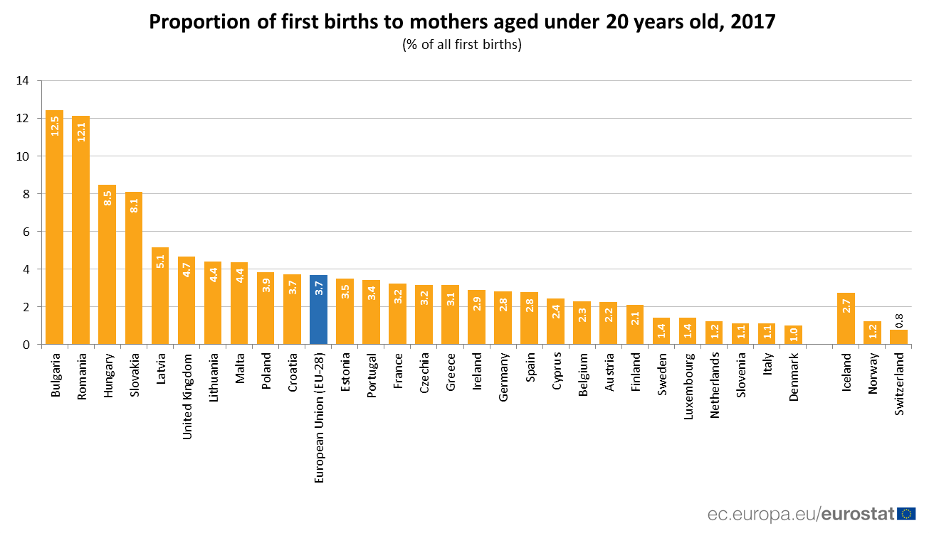
Sursa: https://ec.europa.eu/eurostat/web/products-eurostat-news/-/DDN-20190801-1

În 2017, cele mai multe nașteri au avut loc la grupa de vârstă 10 – 14 ani în România (383), Bulgaria (129) și Franța (115), iar la grupa de vârstă 15 – 19 ani, în Marea Britanie (14.749), România (12. 641), Franța (10.540) și Germania (10.378).

Tabel 8 Numărul de nașteri la adolescente (10-19 ani), Europa, în 2019
Regiunea/Țara în 2017 | Total | 10 - 14 ani | 15 - 19 ani
Uniunea Europeană | 2.302.218 | 924 | 84.240
Belgia | 51.656 | 11 | 1.165
Bulgaria | 32.426 | 129 | 3.910
Cehia | 55.726 | 5 | 1.760
Danemarca | 28.444 | 2 | 286
Germania | 369.659 | 56 | 10.378
Estonia | 5.539 | 0 | 194
Irlanda | 23.595 | 0 | 679
Grecia | 42.267 | 40 | 1.289
Spania | 194.465 | 41 | 5.402
Franța | 328.461 | 115 | 10.540
Croația | 16.378 | 4 | 605
Italia | 214.267 | 2 | 2.401
Cipru | 4.254 | 0 | 104
Letonia | 8.342 | 3 | 426
Lituania | 13.286 | 1 | 584
Luxembourg | 3.293 | 0 | 47
Ungaria | 42.286 | 36 | 3.546
Malta | 2.283 | 1 | 99
Olanda | 76.507 | 0 | 951
Austria | 41.646 | 1 | 934
Polonia | 173.394 | 14 | 6.662
Portugalia | 44.540 | 21 | 1.507
România | 107.386 | 383 | 12.641
Slovenia | 9.268 | 0 | 105
Slovacia | 26.831 | 23 | 2.153
Finlanda | 20.448 | 0 | 428
Suedia | 48.566 | 1 | 695
Marea Britanie | 317.005 | 35 | 14.749
Islanda | 1.681 | 0 | 46
Norvegia | 24.187 | 0 | 298
Elveția | 42.413 | 1 | 334
Sursa: ec.europa.eu/eurostat

Fenomenul mamelor minore, care plasează România pe primele locuri din Europa, este unul complex, ale cărui consecințe afectează atât mama, cât și copilul. Astfel, potrivit ultimei analize a Salvați Copiii (România, 2018), cinci din zece mame cu vârsta sub 18 ani nu au fost niciodată la control ginecologic, ceea ce a dus la o rată de patru ori mai mare a nașterilor premature.

Grupuri populaționale defavorizate socio-economic
OMS a lansat în decembrie 2018 un nou instrument destinat furnizorilor de asistență medicală de primă linie pentru a ajuta femeile să folosească contracepția în situații umanitare și de urgență.
Conform unui raport recent al Agenției Națiunilor Unite pentru Refugiați UNHCR, în întreaga lume există aproximativ 68,5 milioane de persoane strămutate în mod forțat, inclusiv 25,4 milioane de refugiați. Femeile aflate în aceste situații se pot confrunta cu un risc mult mai mare de apariție a unei sarcini nedorite. O planificare familială informată este un drept fundamental al omului și permite atât femeilor cât și cuplurilor să își asume controlul asupra alegerilor lor în materie de sănătate a reproducerii, dimensiunea familiei, mai ales în situaţii de urgenţă.
În condiții umanitare, se oferă îndrumări cu privire la "cine" poate folosi metode contraceptive și "cum" să folosească aceste metode în mod eficient.
Având în vedere că femeile sunt deosebit de VULNERABILE la violența sexuală în situațiile umanitare și de urgență, a fost inclusă și o secțiune privind modul de abordare a îngrijirii femeilor supuse DIFERITELOR FORME DE VIOLENŢĂ.
Informațiile din acest document instrument se bazează pe recomandările din "Criteriile medicale de eligibilitate pentru utilizarea contraceptivelor și recomandările de practică selectate pentru utilizarea contraceptivelor, ediția a 3-a, 2016”⁵⁹.
Sarcinile la adolescente reprezintă o problemă globală care apare atât în țările cu venituri mari, medii și cu venituri mici. În întreaga lume, sarcinile la adolescente sunt mult mai probabil să apară în comunitățile marginalizate, cauzate, în mod obișnuit, de sărăcie și de lipsa oportunităților de educație și de angajare⁵².
În țările în curs de dezvoltare, femeile au un risc crescut legat de sarcină, iar nou-născuții au riscul de a deceda în prima lună de viață ⁹.

Numărul mare de decese materne din unele zone ale lumii reflectă inegalitățile în accesul la serviciile de sănătate și evidențiază decalajul dintre cei bogați și cei săraci. Aproape toate decesele materne (99%) apar în țările în curs de dezvoltare, în special în Africa sub-sahariană și Asia de Sud⁷.
Conform OMS, în 2017, 300 de milioane de femei și fete din 69 de țări cu cele mai mici venituri din lume utilizau contraceptive moderne. Ca urmare, în fiecare an sunt evitate peste 82 de milioane de sarcini nedorite, 25 de milioane de avorturi nesigure și 125.000 decese materne⁶⁰.
Persoanele strămutate sau care trăiesc în situații de urgență și de criză au acces limitat la servicii de sănătate reproductivă.
Din aproximativ 100 de milioane de persoane care solicită ajutor umanitar, aproximativ 26 de milioane sunt femei și fete de vârstă reproductivă.
Populația romă reprezintă o problemă de sănătate publică, datorită accesului inegal la metodele de contracepție ale femeilor rome, a barierelor geografice, educaționale și financiare. De multe ori, sărăcia este însă un pretext, mai debrabă fiind vorba despre ignoranță sau lipsă de informare despre metodele contraceptive, de dificultatea de a accepta aceste metode din cauza tradițiilor.
Romii sunt raportați în mod constant ca fiind cea mai mare minoritate din Europa și una din cele mai defavorizate minorități din punct de vedere socio-economic. La o populație în jur de 20 milioane de români, 6,7% din total este reprezentat de populația romă.
Accesul inegal la metodele contraceptive/planificare familială a romilor din întreaga Europă, la serviciile de sănătate a reproducerii, se corelează cu comportamente legate de sănătate, bariere geografice, financiare și educaționale specific acestora.
Comportamentele de sănătate la romi sunt legate de cultura acestora. Programul de mediere a sănătății romilor este primul pe plan European de acest fel. De la înființare a oferit sprijin pentru un sfert – o treime din populația romă din România.
Datorită ratelor ridicate de avorturi și a mortalității materne în comunitățile de romi, planificarea familială reprezintă unul din aspectele programului de mediere în domeniul sănătății în România.
Liderii romi solicita familiilor să aibă mulți copii pentru conservarea patrimoniului cultural. Legat de utilizarea contraceptivelor, există tensiuni între cererile religioase și tradițiile culturale și condițiile de viață deficitare.
In România, planificarea familială este inclusă într-un pachet de tratament gratuit, atât pentru pacienții asigurați, cât și pentru cei neasigurați.
Medierea medicală a romilor încearcă să abordeze inegalitățile existente între accesul romilor și al non-romilor la contracepție prin creșterea cunoștințelor despre metodele contraceptive în rândul comunităților de romi. Abordarea nu elimină întotdeauna barierele existente dintre populația romă.

CAMPANII IEC LA NIVEL NAȚIONAL
Începând cu anul 2011, INSP organizează campanii la nivel național cu privire la tema Ziua Mondială a Contracepției. Anual, INSP, prin CRSP-uri, elaborează materiale conform metodologiei de realizare a campaniilor la nivel național. Totodată, conform metodologiei, INSP întocmește rapoartele activităților propuse și realizate de către DSP-urile județene și cadrul acestor campanii IEC.
Pe parcursul anilor, temele au fost:

2007: "TRAIŢI-VĂ VIAŢA ÎNAINTE DE A ÎNCEPE ALTĂ VIAŢĂ!".
2008: "VIAŢA TA, CORPUL TĂU, ALEGEREA TA".
2009: "VIAŢA TA, VOCEA TA: VORBEŞTE DESPRE CONTRACEPŢIE!".
2010: "CONTRACEPŢIA: VIAŢA TA, RESPONSABILITATEA TA".
2011: "TRĂIEŞTE-ŢI VIAŢA. CUNOAŞTE-ŢI DREPTURILE. ÎNVAŢĂ DESPRE CONTRACEPŢIE."
2012: "VIITORUL TĂU. ALEGEREA TA. METODA TA DE CONTRACEPŢIE"
2013: “TINERILOR LE PLACE SĂ ÎNCERCE. IA ATITUDINE !"
2014: “ESTE VIAŢA TA; ESTE VIITORUL TĂU; CUNOAŞTE-ŢI OPŢIUNILE!"
2015: "CONTRACEPȚIA: ESTE VIAȚA TA, ESTE RESPONSABILITATEA TA!"
2016: “CONTRACEPȚIA: ESTE VIAȚA TA, ESTE RESPONSABILITATEA TA!".
2017: “CONTRACEPȚIA: ESTE VIAȚA TA, ESTE RESPONSABILITATEA TA!".
2018: “CONTRACEPȚIA: VIAȚA TA ESTE RESPONSABILITATEA TA!".
2019: “CONTRACEPȚIA: DREPTUL TĂU ESTE ŞI RESPONSABILITATEA TA!"

Referințe bibliografice:
- http://www.who.int/en/news-room/fact-sheets/detail/family-planning-contraception
- https://www.prb.org/2019-family-planning-data-sheet-highlights-family-planning-method-use-around-the-world/
- https://www.kff.org/global-health-policy/fact-sheet/the-u-s-government-and-international-family-planning-reproductive-health-efforts/
- https://webplus.info/index.php?page=340&holiday=970&year=2019
- https://www.kff.org
- https://www.worldometers.info/abortions/
- http://www.who.int/news-room/fact-sheets/detail/maternal-mortality
- https://www.guttmacher.org/international/abortion
- https://www.guttmacher.org/fact-sheet/adding-it-up-contraception-mnh-2017
- http://apps.who.int/gho/data/view.main.1610?lang=en
- https://www.prb.org/wp-content/uploads/2019/03/fp-data-sheet-2019.pdf
- http://gamapserver.who.int/mapLibrary/Files/Maps/Global_AdolescentBirthRate_2015.png
- https://www.contraceptioninfo.eu/node/70
- https://www.contraceptioninfo.eu/node/71
- https://www.contraceptioninfo.eu/sites/contraceptioninfo.eu/files/epf-contraception_atlas-v5.pdf
- https://www.contraceptioninfo.eu/node/72
- https://www.contraceptioninfo.eu/sites/contraceptioninfo.eu/files/map_cci-english_english_v9-web.pdf
- https://www.contraceptioninfo.eu/sites/contraceptioninfo.eu/files/contraception_infographic_2019_new.pdf
- http://www.un.org/en/development/desa/population/theme/family-planning/cp_model.shtml
- http://ec.europa.eu/eurostat/web/population-demography-migration-projections/births-fertitily-data/database
- https://cnsisp.insp.gov.ro/wp-content/uploads/2019/01/Buletin-Informativ-Principalii-Indicatori-9-luni-2018.pdf
- http://statistici.insse.ro:8077/tempo-online/#/pages/tables/insse-table
- https://doi.org/10.1186/s12978-019-0711-z
- https://www.who.int/reproductivehealth/publications/qoc-contraceptive-services/en/
- http://www.unaids.org/en/resources/documents/2018/international-technical-guidance-on-sexuality-education
- http://www.who.int/reproductivehealth/topics/family_planning/fp-global-handbook/en/
- https://www.jahonline.org/article/S1054-139X(19)30023-0/fulltext
- https://www.who.int/reproductivehealth/guideline-medical-abortion-care/en/
- https://www.who.int/news-room/detail/17-04-2019-who-releases-first-guideline-on-digital-health-interventions
- https://www.nhs.uk/conditions/contraception/
- https://www.unaids.org/en/resources/documents/2018/jc2925_unaids-gender-action-plan-2018-2023
- https://www.bzga-whocc.de/en/publications/report-on-sexuality-education-in-europe-and-central-asia-new/
- http://www.unaids.org/en/resources/presscentre/pressreleaseandstatementarchive/2018/june/unaids-gender-action-plan
- https://escrh.eu/education/journal/
- https://www.who.int/reproductivehealth/projects/MCS-A-2019.pdf?ua=1
- https://www.familyplanning2020.org/ayfp
- https://www.your-life.com/static/media/pdf/WEB_Bayer_Jubilee_Report_WCD_screen_rz.pdf
- https://doi.org/10.1080/13625187.2016.1269161
- https://doi.org/10.1080/13625187.2017.1402875
- https://doi.org/10.3109/13625187.2014.955846
- https://doi.org/10.1080/13625187.2018.1471130
- https://doi.org/10.3109/13625187.2015.1066495
- https://www.ncbi.nlm.nih.gov/pubmed/29550455
- https://doi.org/10.3109/13625187.2015.1082175
- https://gh.bmj.com/content/3/2/e000682
- doi: 10.4172 / 2325-9795.1000103
- http://origin.who.int/reproductivehealth/projects/Project-brief-GEAS.pdf
- https://www.guttmacher.org/international/contraception/costs-and-benefits
- https://www.ippf.org/about-us/strategy
- http://www.familyplanning2020.org/microsite/strategy
- http://www.familyplanning2020.org/sites/default/files/1590F_FP2020_R4_Theory_of_Change_01.18.16_pages_0.pdf
- http://www.who.int/reproductivehealth/publications/en/
- http://www.ms.ro/strategia-nationala-de-sanatate-2014-2020/
- https://www.prb.org/
- https://www.k4health.org/topics/preventing-adolescent-pregnancy
- http://www.who.int/news-room/fact-sheets/detail/adolescent-pregnancy
- https://ec.europa.eu/eurostat/web/products-eurostat-news/-/DDN-20190801-1
- http://appsso.eurostat.ec.europa.eu/nui/show.do?query=BOOKMARK_DS-055370_QID_-3C704C25_UID_-3F171EB0&layout=AGE,L,X,0;GEO,L,Y,0;TIME,C,Z,0;ORD_BRTH,L,Z,1;UNIT,L,Z,2;INDICATORS,C,Z,3;&zSelection=DS-055370UNIT,NR;DS-055370INDICATORS,OBS_FLAG;DS-055370ORD_BRTH,1;DS-055370TIME,2015;&rankName1=UNIT_1_2_-1_2&rankName2=INDICATORS_1_2_-1_2&rankName3=ORD-BRTH_1_2_-1_2&rankName4=TIME_1_0_0_0&rankName5=AGE_1_2_0_0&rankName6=GEO_1_2_0_1&rStp=&cStp=&rDCh=&cDCh=&rDM=true&cDM=true&footnes=false&empty=false&wai=false&time_mode=ROLLING&time_most_recent=true&lang=EN&cfo=%23%23%23%2C%23%23%23.%23%23%23
- https://www.salvaticopiii.ro/sci-ro/files/02/02709a67-83ca-4828-a0fa-f9ce8f1d8cb8.pdf
- https://www.who.int/reproductivehealth/publications/humanitarian-settings-contraception/en/
- https://www.who.int/reproductivehealth/topics/family_planning/contraceptive-access-women-and-girls/en/
- Confronting racism in family planning: a critical ethnography of Roma health mediation, Charlotte Kühlbrandt (2019) Confronting racism in family planning: a critical ethnography of Roma health mediation, Sexual and Reproductive Health Matters, 27:1, DOI: 10.1080/09688080.2019.1571324
- https://doi.org/10.1080/09688080.2019.1571324
- https://anydayguide.com/calendar/231

http://www.who.int/en/news-room/fact-sheets/detail/family-planning-contraception
https://www.prb.org/2019-family-planning-data-sheet-highlights-family-planning-method-use-around-the-world/
https://www.kff.org/global-health-policy/fact-sheet/the-u-s-government-and-international-family-planning-reproductive-health-efforts/
https://webplus.info/index.php?page=340&holiday=970&year=2019
https://www.kff.org
https://www.worldometers.info/abortions/
http://www.who.int/news-room/fact-sheets/detail/maternal-mortality
https://www.guttmacher.org/international/abortion
https://www.guttmacher.org/fact-sheet/adding-it-up-contraception-mnh-2017
http://apps.who.int/gho/data/view.main.1610?lang=en
https://www.prb.org/wp-content/uploads/2019/03/fp-data-sheet-2019.pdf
http://gamapserver.who.int/mapLibrary/Files/Maps/Global_AdolescentBirthRate_2015.png
https://www.contraceptioninfo.eu/node/70
https://www.contraceptioninfo.eu/node/71
15 https://www.contraceptioninfo.eu/sites/contraceptioninfo.eu/files/epf-contraception_atlas-v5.pdf
https://www.contraceptioninfo.eu/node/72
https://www.contraceptioninfo.eu/sites/contraceptioninfo.eu/files/map_cci-english_english_v9-web.pdf
https://www.contraceptioninfo.eu/sites/contraceptioninfo.eu/files/contraception_infographic_2019_new.pdf
http://www.un.org/en/development/desa/population/theme/family-planning/cp_model.shtml
http://ec.europa.eu/eurostat/web/population-demography-migration-projections/births-fertitily-data/database
https://cnsisp.insp.gov.ro/wp-content/uploads/2019/01/Buletin-Informativ-Principalii-Indicatori-9-luni-2018.pdf
http://statistici.insse.ro:8077/tempo-online/#/pages/tables/insse-table
https://doi.org/10.1186/s12978-019-0711-z
https://www.who.int/reproductivehealth/publications/qoc-contraceptive-services/en/
http://www.unaids.org/en/resources/documents/2018/international-technical-guidance-on-sexuality-education
http://www.who.int/reproductivehealth/topics/family_planning/fp-global-handbook/en/
https://www.jahonline.org/article/S1054-139X(19)30023-0/fulltext
https://www.who.int/reproductivehealth/guideline-medical-abortion-care/en/
https://www.who.int/news-room/detail/17-04-2019-who-releases-first-guideline-on-digital-health-interventions
https://www.nhs.uk/conditions/contraception/
https://www.unaids.org/en/resources/documents/2018/jc2925_unaids-gender-action-plan-2018-2023
https://www.bzga-whocc.de/en/publications/report-on-sexuality-education-in-europe-and-central-asia-new/
http://www.unaids.org/en/resources/presscentre/pressreleaseandstatementarchive/2018/june/unaids-gender-action-plan
https://escrh.eu/education/journal/
https://www.who.int/reproductivehealth/projects/MCS-A-2019.pdf?ua=1
https://www.familyplanning2020.org/ayfp
https://www.your-life.com/static/media/pdf/WEB_Bayer_Jubilee_Report_WCD_screen_rz.pdf
https://doi.org/10.1080/13625187.2016.1269161
https://doi.org/10.1080/13625187.2017.1402875
https://doi.org/10.3109/13625187.2014.955846
https://doi.org/10.1080/13625187.2018.1471130
https://doi.org/10.3109/13625187.2015.1066495
https://www.ncbi.nlm.nih.gov/pubmed/29550455
https://doi.org/10.3109/13625187.2015.1082175
https://gh.bmj.com/content/3/2/e000682
doi: 10.4172 / 2325-9795.1000103
http://origin.who.int/reproductivehealth/projects/Project-brief-GEAS.pdf
https://www.guttmacher.org/international/contraception/costs-and-benefits
https://www.ippf.org/about-us/strategy
http://www.familyplanning2020.org/microsite/strategy
http://www.familyplanning2020.org/sites/default/files/1590F_FP2020_R4_Theory_of_Change_01.18.16_pages_0.pdf
http://www.who.int/reproductivehealth/publications/en/
http://www.ms.ro/strategia-nationala-de-sanatate-2014-2020/
https://www.prb.org/
https://www.k4health.org/topics/preventing-adolescent-pregnancy
http://www.who.int/news-room/fact-sheets/detail/adolescent-pregnancy
https://ec.europa.eu/eurostat/web/products-eurostat-news/-/DDN-20190801-1
http://appsso.eurostat.ec.europa.eu/nui/show.do?query=BOOKMARK_DS-055370_QID_-3C704C25_UID_-3F171EB0&layout=AGE,L,X,0;GEO,L,Y,0;TIME,C,Z,0;ORD_BRTH,L,Z,1;UNIT,L,Z,2;INDICATORS,C,Z,3;&zSelection=DS-055370UNIT,NR;DS-055370INDICATORS,OBS_FLAG;DS-055370ORD_BRTH,1;DS-055370TIME,2015;&rankName1=UNIT_1_2_-1_2&rankName2=INDICATORS_1_2_-1_2&rankName3=ORD-BRTH_1_2_-1_2&rankName4=TIME_1_0_0_0&rankName5=AGE_1_2_0_0&rankName6=GEO_1_2_0_1&rStp=&cStp=&rDCh=&cDCh=&rDM=true&cDM=true&footnes=false&empty=false&wai=false&time_mode=ROLLING&time_most_recent=true&lang=EN&cfo=%23%23%23%2C%23%23%23.%23%23%23
https://www.salvaticopiii.ro/sci-ro/files/02/02709a67-83ca-4828-a0fa-f9ce8f1d8cb8.pdf
https://www.who.int/reproductivehealth/publications/humanitarian-settings-contraception/en/
https://www.who.int/reproductivehealth/topics/family_planning/contraceptive-access-women-and-girls/en/
Confronting racism in family planning: a critical ethnography of Roma health mediation, Charlotte Kühlbrandt (2019) Confronting racism in family planning: a critical ethnography of Roma health mediation, Sexual and Reproductive Health Matters, 27:1, DOI: 10.1080/09688080.2019.1571324
https://doi.org/10.1080/09688080.2019.1571324
https://anydayguide.com/calendar/231

